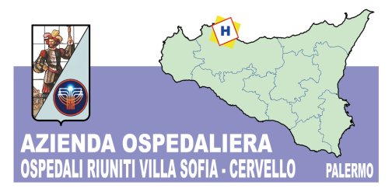
Azienda Ospedaliera
OSPEDALI RIUNITI VILLA SOFIA – CERVELLO
Sede Legale Viale Strasburgo n.233 – 90146 Palermo. Tel 0917801111 - P.I. 05841780827
Unità Operativa Complessa Provveditorato
telefono 0917808370 – fax 0917808394

A TUTTE LE DITTE INTERESSATE

OGGETTO: SERVIZIO NOVENNALE DI GESTIONE DEL BAR, MINIMARKET E RIVENDITA GIORNALI E RIVISTE PER IL PRESIDIO OSPEDALIERO VINCENZO CERVELLO DELL’AZIENDA OSPEDALIERA “ OSPEDALI RIUNITI VILLA SOFIA – CERVELLO “ – REVOCA GARA.

Si dà avviso che con deliberazione del Direttore Generale di questa Azienda Ospedaliera è stato disposto quanto segue:
- Di annullare in autotutela la deliberazione n. 384 del 1 aprile 2016, avente ad oggetto “SERVIZIO NOVENNALE DI GESTIONE DEL BAR, MINIMARKET E RIVENDITA GIORNALI E RIVISTE PER IL PRESIDIO OSPEDALIERO VINCENZO CERVELLO DELL’AZIENDA OSPEDALIERA “ OSPEDALI RIUNITI VILLA SOFIA – CERVELLO – INDIZIONE PROCEDURA APERTA ED APPROVAZIONE ATTI DI GARA” al fine di garantire, nell’interesse pubblico, una maggiore trasparenza e una maggiore partecipazione;
- Di riservarsi, con successivo provvedimento, che verrà adottato in tempi il più possibile celeri, di re-indire la procedura di gara di che trattasi;

f.to IL RESPONSABILE DELL’UNITA’
OPERATIVA COMPLESSA
PROVVEDITORATO
(Dott.ssa A. LUPO)

